АДМИНИСТРАЦИЯ
КРИНИЧАНСКОГО СЕЛЬСКОГО ПОСЕЛЕНИЯ
РОССОШАНСКОГО МУНИЦИПАЛЬНОГО РАЙОНА
ВОРОНЕЖСКОЙ ОБЛАСТИ

ПОСТАНОВЛЕНИЕ

от 27.12.2024 г. № 103
с. Криничное

Об утверждении схемы границ прилегающих территорий к земельным участкам
В соответствии с Федеральным законом от 06.10.2003 № 131-ФЗ «Об общих принципах организации местного самоуправления в Российской Федерации», Законом Воронежской области от 05.07.2018 N 108-ОЗ «О порядке определения границ прилегающих территорий в Воронежской области», Правилами благоустройства Криничанского сельского поселения Россошанского муниципального района Воронежской области, утвержденными решением Совета народных депутатов Криничанского сельского поселения от 17.08.2023 г. № 164, администрация Криничанского сельского поселения
ПОСТАНОВЛЯЕТ:
1. Утвердить схему границ прилегающих территорий к земельным участкам согласно приложению к настоящему постановлению.
2. Обнародовать настоящее постановление путем размещения его текста на официальном сайте Криничанского сельского поселения Россошанского муниципального района Воронежской области в сети Интернет.
3. Настоящее постановление вступает в силу со дня его подписания.
4. Контроль за исполнением настоящего постановления возложить на главу Криничанского сельского поселения.

Глава Криничанского  сельского поселения |  | О.П. Шевченко

Утверждена:
постановлением администрации Криничанского сельского поселения Россошанского муниципального района Воронежской области от 27.12.2024 г. № 103
Схема границ прилегающих территорий

Условный номер прилегающей территории | Идентификационное обозначение объекта, в отношении которого устанавливается прилегающая территория | Адрес здания, строения, сооружения, земельного участка | Кадастровый номер  земельного участка
ПТ-1 | ЗУ-1 | Воронежская область, Россошанский район, с. Криничное, ул. Белая Акация,  д.2 /1 | 36:27:0360004:41
ПТ-2 | ЗУ-2 | Воронежская область, Россошанский район, с. Криничное, ул. Белая Акация,  д.4 /1 | 36:27:0360004:36
ПТ-3 | ЗУ-3 | Воронежская область, Россошанский район, с. Криничное, ул. Белая Акация,  д.4 /2 | 36:27:0360004:38
ПТ-4 | ЗУ- 4 | Воронежская область, Россошанский район, с. Криничное, ул. Белая Акация,  д.1 /1 | 36:27:0360004:45
ПТ-5 | ЗУ-5 | Воронежская область, Россошанский район, с. Криничное, ул. Белая Акация,  д.1 /2 | 36:27:0360004:97
ПТ-6 | ЗУ- 6 | Воронежская область, Россошанский район, с. Криничное, ул. Белая Акация, д.3/1 | 36:27:0360004:93
ПТ-7 | ЗУ-7 | Воронежская область, Россошанский район, с. Криничное, ул. Белая Акация, д.5/1 | 36:27:0360004:39
ПТ- 8 | ЗУ- 8 | Воронежская область, Россошанский район, с. Криничное, ул. Белая Акация, д.5/2 | 36:27:0360004:37
ПТ- 9 | ЗУ- 9 | Воронежская область, Россошанский район, с. Криничное, ул. Белая Акация, д.9 | 36:27:0360004:7
ПТ-10 | ЗУ-10 | Воронежская область, Россошанский район, с. Криничное, ул. Белая Акация, д.11 | 36:27:0360004:43
ПТ-11 | ЗУ-11 | Воронежская область, Россошанский район, с. Криничное, ул. Белая Акация, д.13 | 36:27:0360004:14
ПТ-12 | ЗУ-12 | Воронежская область, Россошанский район, с. Криничное, ул. Белая Акация, д.15 | 36:27:0360004:3
ПТ-13 | ЗУ-13 | Воронежская область, Россошанский район, с. Криничное, ул. Белая Акация, д.17 | 36:27:0360004:51
ПТ-14 | ЗУ-14 | Воронежская область, Россошанский район, с. Криничное, ул. Белая Акация, д.16 | 36:27:0360004:8
ПТ-15 | ЗУ-15 | Воронежская область, Россошанский район, с. Криничное, ул. Белая Акация, д.14 | 36:27:0360004:45
ПТ-16 | ЗУ-16 | Воронежская область, Россошанский район, с. Криничное, ул. Белая Акация, д.12 | 36:27:0360004:24
ПТ-17 | ЗУ-17 | Воронежская область, Россошанский район, с. Криничное, ул. Белая Акация, д.10 | 36:27:0360004:0001
ПТ-18 | ЗУ-18 | Воронежская область, Россошанский район, с. Криничное, ул. Белая Акация, д.6 | 36:27:0360004:6

Утверждено:
Постановлением администрации
Криничанского сельского поселения
от 27.12.2024 г. № 103

схема границ прилегающей территории
Адрес: Воронежская область, Россошанский район, с. Криничное, ул. Белая Акация, д.2 /1
Кадастровый номер земельного участка 36:27:0360004:41
Площадь прилегающей территории: 135 м2

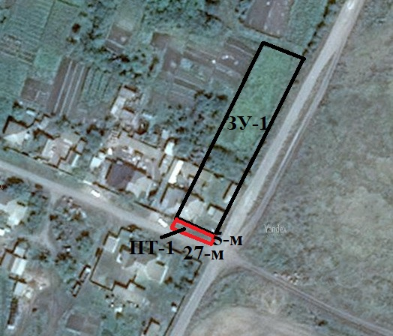
Условные обозначения:
- прилегающая территория к земельному участку улицы Белая Акация, 2. кв.1
ЗУ-1 – обозначение объекта, в отношении которого устанавливается прилегающая территория
ПТ-1 – прилегающая территория
- граница земельного участка, в отношении которого устанавливается прилегающая территория

Глава Криничанского  сельского поселения |  | О.П. Шевченко

Утверждено:
Постановлением администрации
Криничанского сельского поселения
от 27.12.2024 г. № 103
схема границ прилегающей территории
Адрес: Воронежская область, Россошанский район, с. Криничное, ул. Белая Акация, д.4 /1
Кадастровый номер земельного участка 36:27:0360004:36
Площадь прилегающей территории: 90м2

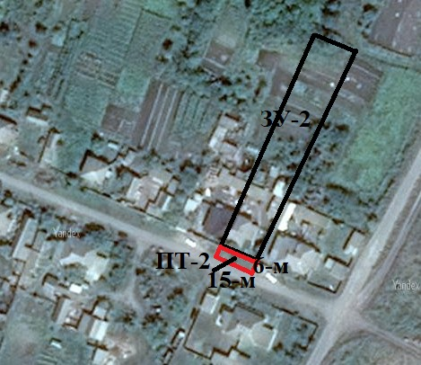
Условные обозначения:
- прилегающая территория к земельному участку улицы Белая Акация, д.4 кв.1
ЗУ-2 – обозначение объекта, в отношении которого устанавливается прилегающая территория
ПТ-2 – прилегающая территория
- граница земельного участка, в отношении которого устанавливается прилегающая территория

Глава Криничанского  сельского поселения |  | О.П. Шевченко

Утверждено:
Постановлением администрации
Криничанского сельского поселения
от 27.12.2024 г. № 103
схема границ прилегающей территории
Адрес: Воронежская область, Россошанский район, с. Криничное, ул. Белая Акация, д.4 /2
Кадастровый номер земельного участка 36:27:0360004:38
Площадь прилегающей территории: 125 м2

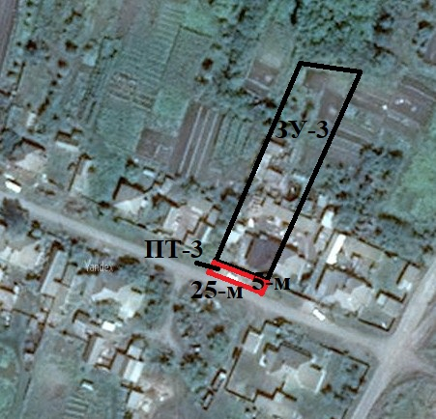
Условные обозначения:
- прилегающая территория к земельному участку улицы Белая Акация, д.4 кв.2
ЗУ-3 – обозначение объекта, в отношении которого устанавливается прилегающая территория
ПТ-3 – прилегающая территория
- граница земельного участка, в отношении которого устанавливается прилегающая территория

Глава Криничанского  сельского поселения |  | О.П. Шевченко

Утверждено:
Постановлением администрации
Криничанского сельского поселения
от 27.12.2024 г. № 103
схема границ прилегающей территории
Адрес: Воронежская область, Россошанский район, с. Криничное, ул. Белая Акация, д.1 /1
Кадастровый номер земельного участка 36:27:0360004:45
Площадь прилегающей территории: 170 м2

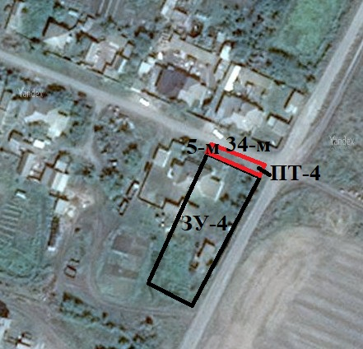
Условные обозначения:
- прилегающая территория к земельному участку улицы Белая Акация, д.1 кв.1
ЗУ-4 – обозначение объекта, в отношении которого устанавливается прилегающая территория
ПТ-4 – прилегающая территория
- граница земельного участка, в отношении которого устанавливается прилегающая территория

Глава Криничанского  сельского поселения |  | О.П. Шевченко

Утверждено:
Постановлением администрации
Криничанского сельского поселения
от 27.12.2024 г. № 103
схема границ прилегающей территории
Адрес: Воронежская область, Россошанский район, с. Криничное, ул. Белая Акация, д.1 /2
Кадастровый номер земельного участка 36:27:0360004:97
Площадь прилегающей территории: 104 м2

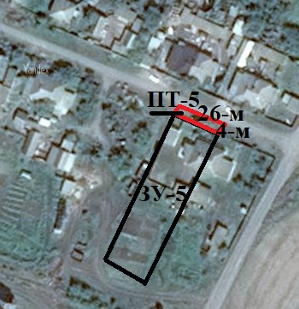
Условные обозначения:
- прилегающая территория к земельному участку улицы Белая Акация, д.1 кв.2
ЗУ-5 – обозначение объекта, в отношении которого устанавливается прилегающая территория
ПТ-5 – прилегающая территория
- граница земельного участка, в отношении которого устанавливается прилегающая территория

Глава Криничанского  сельского поселения |  | О.П. Шевченко

Утверждено:
Постановлением администрации
Криничанского сельского поселения
от 27.12.2024 г. № 103
схема границ прилегающей территории
Адрес: Воронежская область, Россошанский район, с. Криничное, ул. Белая Акация, д.3/1
Кадастровый номер земельного участка 36:27:0360004:93
Площадь прилегающей территории: 99м2

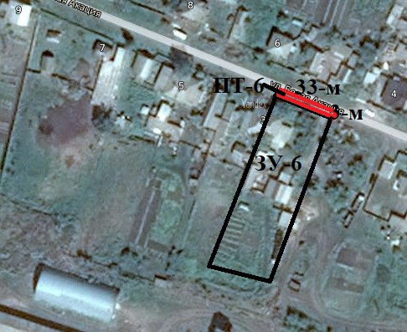
Условные обозначения:
- прилегающая территория к земельному участку улицы Белая Акация, д.3 /1
ЗУ-6 – обозначение объекта, в отношении которого устанавливается прилегающая территория
ПТ-6 – прилегающая территория
- граница земельного участка, в отношении которого устанавливается прилегающая территория

Глава Криничанского  сельского поселения |  | О.П. Шевченко

Утверждено:
Постановлением администрации
Криничанского сельского поселения
от 27.12.2024 г. № 103
схема границ прилегающей территории
Адрес: Воронежская область, Россошанский район, с. Криничное, ул. Белая Акация, д.5/1
Кадастровый номер земельного участка 36:27:0360004:39
Площадь прилегающей территории: 100 м2

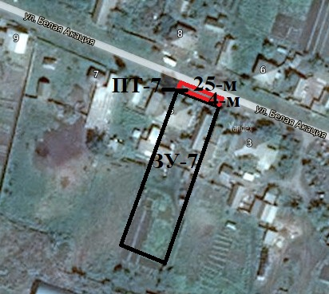
Условные обозначения:
- прилегающая территория к земельному участку улицы Белая Акация, д.5/1
ЗУ-7 – обозначение объекта, в отношении которого устанавливается прилегающая территория
ПТ-7 – прилегающая территория
- граница земельного участка, в отношении которого устанавливается прилегающая территория

Глава Криничанского  сельского поселения |  | О.П. Шевченко

Утверждено:
Постановлением администрации
Криничанского сельского поселения
от 27.12.2024 г. № 103
схема границ прилегающей территории
Адрес: Воронежская область, Россошанский район, с. Криничное, ул. Белая Акация, д.5/2
Кадастровый номер земельного участка 36:27:0360004:37
Площадь прилегающей территории: 292 м2

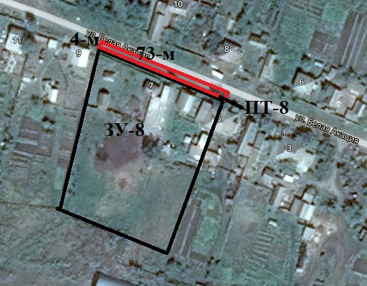
Условные обозначения:
- прилегающая территория к земельному участку улицы Белая Акация, д.5/2
ЗУ-8 – обозначение объекта, в отношении которого устанавливается прилегающая территория
ПТ-8 – прилегающая территория
- граница земельного участка, в отношении которого устанавливается прилегающая территория

Глава Криничанского  сельского поселения |  | О.П. Шевченко

Утверждено:
Постановлением администрации
Криничанского сельского поселения
от 27.12.2024 г. № 103
схема границ прилегающей территории
Адрес: Воронежская область, Россошанский район, ул. Криничное, ул. Белая Акация, д.9
Кадастровый номер земельного участка 36:27:0360004:7
Площадь прилегающей территории: 200 м2

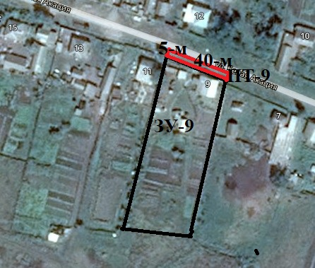
Условные обозначения:
- прилегающая территория к земельному участку улицы Белая Акация, д.9
ЗУ-9 – обозначение объекта, в отношении которого устанавливается прилегающая территория
ПТ-9 – прилегающая территория
- граница земельного участка, в отношении которого устанавливается прилегающая территория

Глава Криничанского  сельского поселения |  | О.П. Шевченко

Утверждено:
Постановлением администрации
Криничанского сельского поселения
от 27.12.2024 г. № 103
схема границ прилегающей территории
Адрес: Воронежская область, Россошанский район, с. Криничное, ул. Белая Акация, д.11
Кадастровый номер земельного участка 36:27:0360004:43
Площадь прилегающей территории: 168 м2

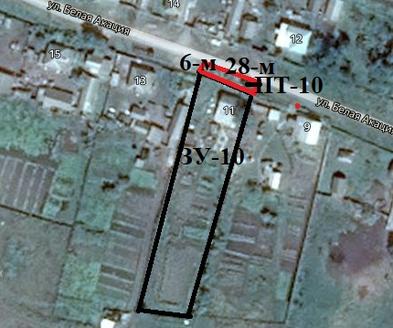
Условные обозначения:
- прилегающая территория к земельному участку улицы Белая Акация, д.11
ЗУ-10 – обозначение объекта, в отношении которого устанавливается прилегающая территория
ПТ-10 – прилегающая территория
- граница земельного участка, в отношении которого устанавливается прилегающая территория
Глава Криничанского  сельского поселения |  |  | О.П. Шевченко

Утверждено:
Постановлением администрации
Криничанского сельского поселения
от 27.12.2024 г. № 103
схема границ прилегающей территории
Адрес: Воронежская область, Россошанский район, с. Криничное, ул. Белая Акация, д.13
Кадастровый номер земельного участка 36:27:0390004:14
Площадь прилегающей территории: 200м2

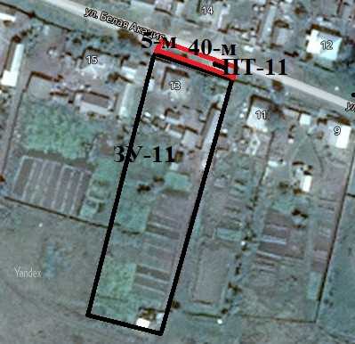
Условные обозначения:
- прилегающая территория к земельному участку улицы Белая Акация, д.13
ЗУ-11 – обозначение объекта, в отношении которого устанавливается прилегающая территория
ПТ-11 – прилегающая территория
- граница земельного участка, в отношении которого устанавливается прилегающая территория
Глава Криничанского  сельского поселения |  |  | О.П. Шевченко

Утверждено:
Постановлением администрации
Криничанского сельского поселения
от 27.12.2024 г. № 103
схема границ прилегающей территории
Адрес: Воронежская область, Россошанский район, с. Криничное, ул. Белая Акация, д.15
Кадастровый номер земельного участка 36:27:0360004:3
Площадь прилегающей территории: 208 м2

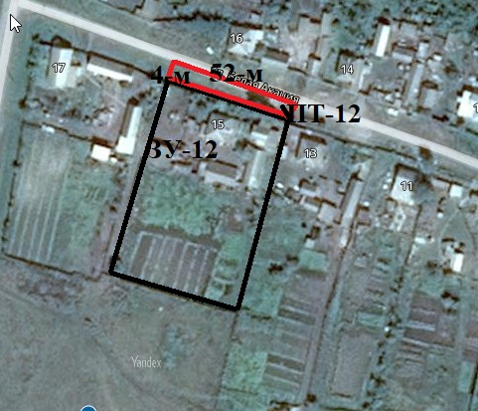
Условные обозначения:
- прилегающая территория к земельному участку улицы Белая Акация, д.15
ЗУ-12 – обозначение объекта, в отношении которого устанавливается прилегающая территория
ПТ-12 – прилегающая территория
- граница земельного участка, в отношении которого устанавливается прилегающая территория
Глава Криничанского  сельского поселения |  |  | О.П. Шевченко

Утверждено:
Постановлением администрации
Криничанского сельского поселения
от 27.12.2024 г. № 103
схема границ прилегающей территории
Адрес: Воронежская область, Россошанский район, с. Криничное, ул. Белая Акация, д.17
Кадастровый номер земельного участка 36:27:0360004:51
Площадь прилегающей территории: 324м2

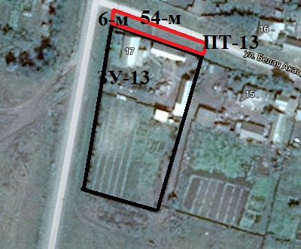

Условные обозначения:
- прилегающая территория к земельному участку улицы Центральная, д.2
ЗУ-13 – обозначение объекта, в отношении которого устанавливается прилегающая территория
ПТ-13 – прилегающая территория
- граница земельного участка, в отношении которого устанавливается прилегающая территория
Глава Криничанского  сельского поселения |  |  | О.П. Шевченко

Утверждено:
Постановлением администрации
Криничанского сельского поселения
от 27.12.2024 г. № 103
схема границ прилегающей территории
Адрес: Воронежская область, Россошанский район, с. Криничное, ул. Белая Акация, д.16
Кадастровый номер земельного участка 36:27:0360004:8
Площадь прилегающей территории: 160 м2
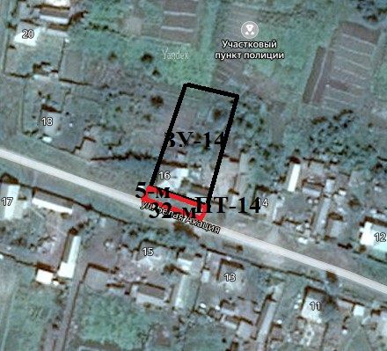
Условные обозначения:
- прилегающая территория к земельному участку улицы Белая Акация, д.16
ЗУ-14 – обозначение объекта, в отношении которого устанавливается прилегающая территория
ПТ-14 – прилегающая территория
- граница земельного участка, в отношении которого устанавливается прилегающая территория
Глава Криничанского  сельского поселения |  |  | О.П. Шевченко

Утверждено:
Постановлением администрации
Криничанского сельского поселения
от 27.12.2024 г. № 103
схема границ прилегающей территории
Адрес: Воронежская область, Россошанский район, с. Криничное, ул. Белая Акация, д.14
Кадастровый номер земельного участка 36:27:0360004:45
Площадь прилегающей территории: 276 м2

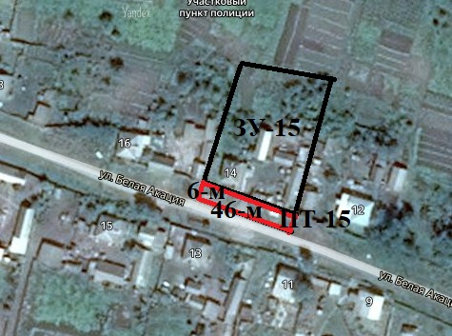
Условные обозначения:
- прилегающая территория к земельному участку улицы Белая Акация, д.14
ЗУ-15 – обозначение объекта, в отношении которого устанавливается прилегающая территория
ПТ-15 – прилегающая территория
- граница земельного участка, в отношении которого устанавливается прилегающая территория
Глава Криничанского  сельского поселения |  |  | О.П. Шевченко

Утверждено:
Постановлением администрации
Криничанского сельского поселения
от 27.12.2024 г. № 103
схема границ прилегающей территории
Адрес: Воронежская область, Россошанский район, с. Криничное, ул. Белая Акация, д.12
Кадастровый номер земельного участка 36:27:0360004:24
Площадь прилегающей территории: 380м2
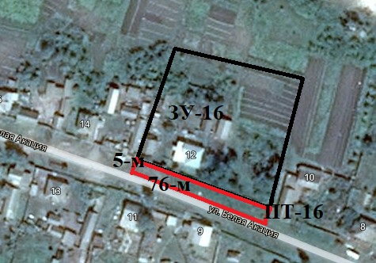
Условные обозначения:
- прилегающая территория к земельному участку улицы Белая Акация, д.12
ЗУ-16 – обозначение объекта, в отношении которого устанавливается прилегающая территория
ПТ-16–прилегающая территория
- граница земельного участка, в отношении которого устанавливается прилегающая территория
Глава Криничанского  сельского поселения |  |  | О.П. Шевченко

Утверждено:
Постановлением администрации
Криничанского сельского поселения
от 27.12.2024 г. № 103
схема границ прилегающей территории
Адрес: Воронежская область, Россошанский район, с. Криничное, ул. Белая Акация, д.10
Кадастровый номер земельного участка 36:27:0360004:0001
Площадь прилегающей территории: 312 м2

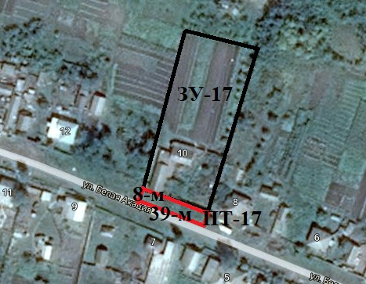
Условные обозначения:
- прилегающая территория к земельному участку улицы Белая Акация, д.10
ЗУ-17 – обозначение объекта, в отношении которого устанавливается прилегающая территория
ПТ-17 – прилегающая территория
- граница земельного участка, в отношении которого устанавливается прилегающая территория
Глава Криничанского  сельского поселения |  |  | О.П. Шевченко

Утверждено:
Постановлением администрации
Криничанского сельского поселения
от 27.12.2024 г. № 103
схема границ прилегающей территории
Адрес: Воронежская область, Россошанский район, с. Криничное, ул. Белая Акация, д.6
Кадастровый номер земельного участка 36:27:0360004:6
Площадь прилегающей территории: 245 м2

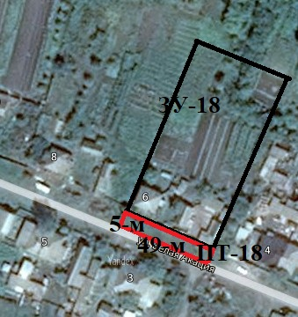

Условные обозначения:
- прилегающая территория к земельному участку улицы Белая Акация, д.6
ЗУ-18 – обозначение объекта, в отношении которого устанавливается прилегающая территория
ПТ-18 – прилегающая территория
- граница земельного участка, в отношении которого устанавливается прилегающая территория
Глава Криничанского  сельского поселения |  |  | О.П. Шевченко

